### Парфенов Дмитрий, группа Б07-903

### Работа №2

### Ход работы:

### 1) Выбираю систему, описываемую дифференциальным уравнением:

$px=\left(1+a⋅p\right)y$, меняется а

2) Вычисляю передаточную функцию:

Применяю преобразование Лапласа к обеим частям уравнения:

$sX=\left(1+a⋅s\right)Y$

Определение передаточной функции:

3) Критерий Гурвица:

$sX=\left(1+a⋅s\right)Y$ Характеристическое уравнение

$\frac{1}{a}+p=0$

$p=−\frac{1}{a}$

Значит, система устойчива при:

4) Критерий Рауса:

$a_{0}=1$

$a_{1}=−\frac{1}{a}$

Значит, система устойчива при:

5) Оценим, как меняются полюсы системы при изменении a:

For a==10.00 P==(1.00, 0.00)

For a==39.81 P==(1.60, 0.00)

For a==158.49 P==(2.20, 0.00)

For a==630.96 P==(2.80, 0.00)

For a==2511.89 P==(3.40, 0.00)

For a==10000.00 P==(4.00, 0.00)

For a==39810.72 P==(4.60, 0.00)

For a==158489.32 P==(5.20, 0.00)

For a==630957.34 P==(5.80, 0.00)

For a==2511886.43 P==(6.40, 0.00)

For a==10000000.00 P==(-0.00, 0.00)

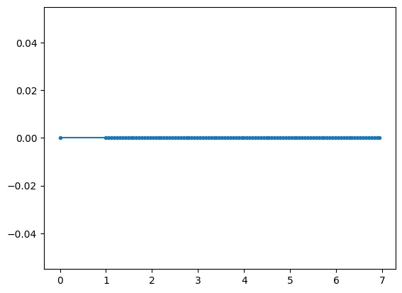

6) Пронаблюдаем реакции на единичный сигнал при разных параметрах

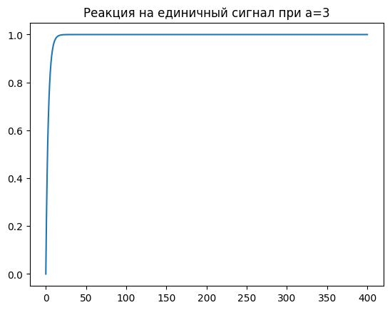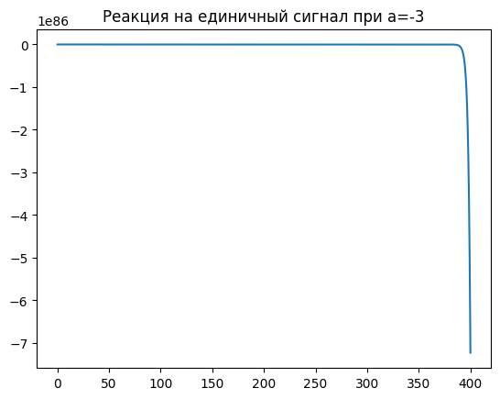

7) АЧХ и ФЧХ

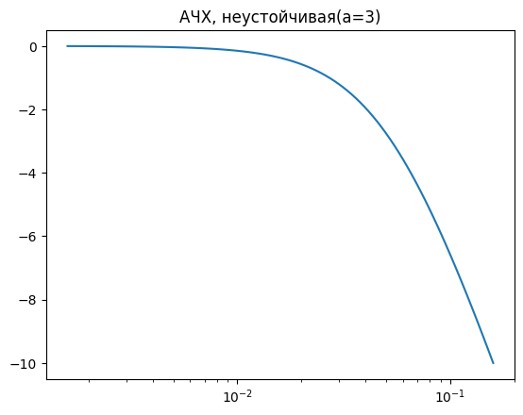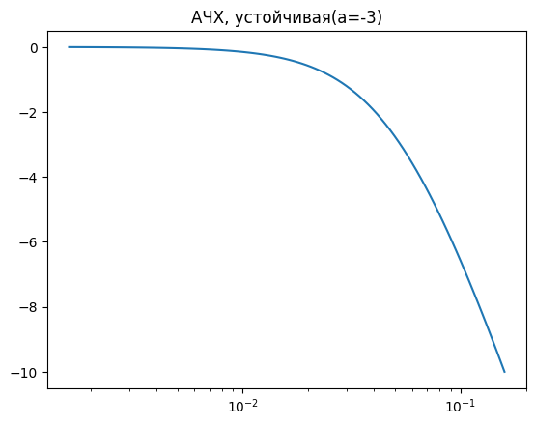

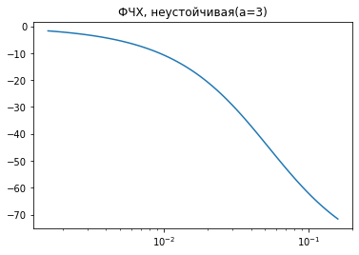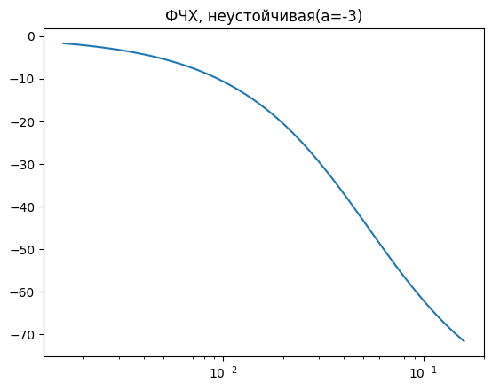

8) Добавим отрицательную обратную связь

Пусть W’=1

Тогда:

9) Критерий Гурвица:

$\left(1+\left(a+1\right)⋅p\right)=0$ Характеристическое уравнение

$p=\frac{−1}{a+1}$

Значит, новая система устойчива при:

$a<−1$

10)Критерий Рауса:

$a_{0}=1$

$a_{1}=\frac{−1}{a+1}$

Значит, новая система устойчива при:

11) Оценим, как меняются полюсы новой системы при изменении a:

For a==10.00 P==(10.00, 0.00)

For a==39.81 P==(39.81, 0.00)

For a==158.49 P==(158.49, 0.00)

For a==630.96 P==(630.96, 0.00)

For a==2511.89 P==(2511.89, 0.00)

For a==10000.00 P==(10000.00, 0.00)

For a==39810.72 P==(39810.72, 0.00)

For a==158489.32 P==(158489.32, 0.00)

For a==630957.34 P==(630957.34, 0.00)

For a==2511886.43 P==(2511886.43, 0.00)

For a==10000000.00 P==(-0.00, 0.00)



12) Пронаблюдаем реакции новой системы на единичный сигнал при различных знаках параметра:

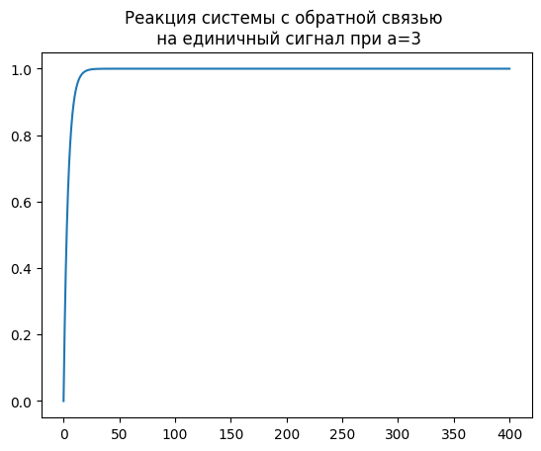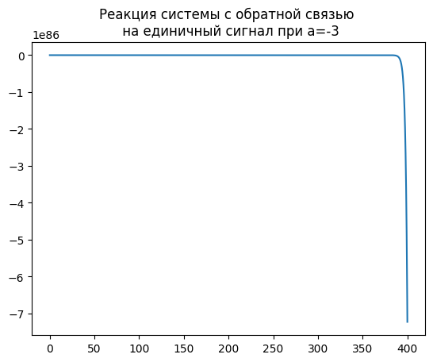

13) АЧХ И ФЧХ системы с обратной связью

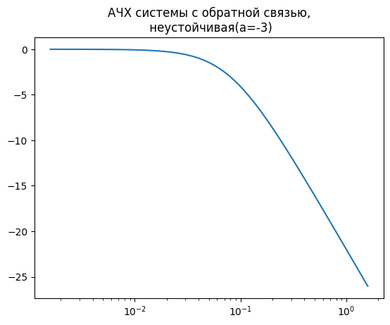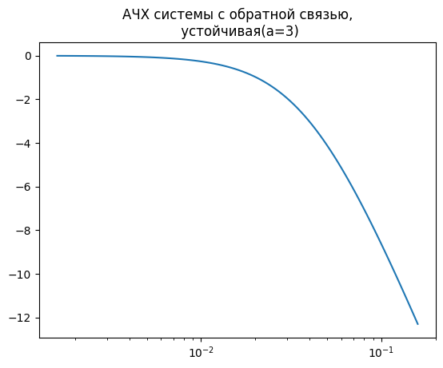

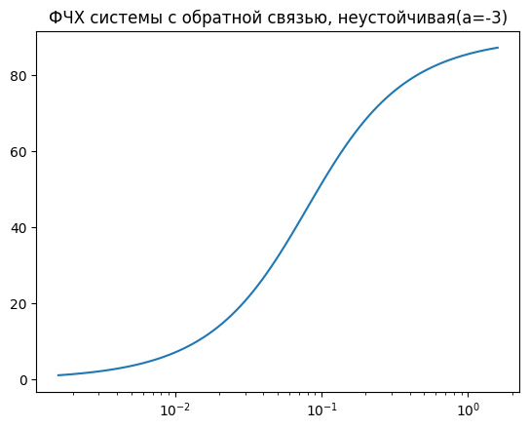

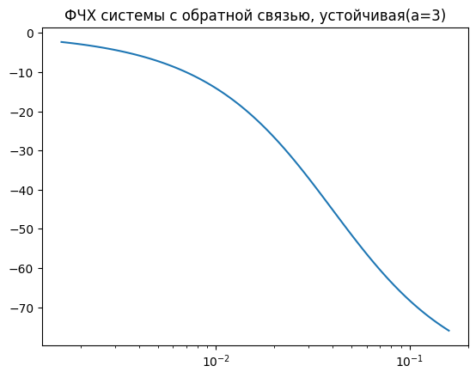

**Вывод:** В приведенном эксперименте обратная связь не повлияла на устойчивость системы, на вид АЧХ и ФЧХ